**Мастер – класс «Фисташковое дерево». ( Топиарий). / подготовительная группа/**

**Цель:**  Показать родителям значимость совместной деятельности с ребенком в изготовлении поделок. Дать ребенку возможность участвовать вместе с родителями в реализации творческих задумок.

**Задачи:**  
-- заинтересовать и вовлечь в процесс работы с природным материалом ;

- вызвать интерес к данному виду деятельности.

- формировать навык работы с природным материалом;  
- развивать творчество, фантазию;  
- развивать мелкую моторику рук;

- воспитывать усидчивость, желание доводить работу до конца.  
  
Материал: скорлупки от фисташек, пластилин, ленточка, сетка зеленого цвета, стакан, пенопласт , веточка дерева, картинка сады топиарий.

**Ход занятия:**

**Воспитатель**.

Здравствуйте, мои дорогие

И маленькие, и большие!

Чудеса сейчас придут

Интересно будет тут!

Не грустите, улыбнитесь!

День подарит нам сюрприз!

/А я приглашаю всех встать в круг радости/.

«Собрались сегодня с Вами,

Чтобы всем нам стать друзьями.

Поиграть, повеселиться

И чему-то научиться!»

У меня сегодня такое прекрасное настроение. А у вас? *(Ответы детей)*. А давайте проверим. Мы с вами поиграем в игру *«Буковка»*.

Я вам называю букву, а вы говорите, какое у вас настроение, но прилагательное должно начинаться на эту букву.

Буква *«Б»* - бодрое, блестящее.

Буква *«Р»* - радостное, рабочее, разноцветное.

Буква *«С»* - солнечное, сверкающее.

Буква *«В»* - весёлое, воздушное, вкусное.

**Воспитатель**: Замечательно, а сейчас прошу вас обратить внимание на вот эти поделки и рассмотреть их . Ребята, а вы знаете как эти поделки называются?

Это топиарий. А хотите научиться делать топиарий? - да. Тогда прошу занять места, по удобнее садитесь и внимательно слушайте.

Топиарий – это декоративная композиция, напоминающая растущее дерево, которая используется для украшения любого интерьера. Такая искусственно созданная скульптура также называется «Дерево счастья». Первыми топиариями были сады из оригинально подстриженных кустарников, это и подтолкнуло дизайнеров мастерить искусственные деревца своими руками.

**Воспитатель:** Итак , дерево счастья или **топиарий состоит из кроны,** которую можно украшать чем угодно: декоративными ленточками или бантиками, желудями, фруктами или розами, сделанными из осенних листьев., **ствола и горшочка**. А мы сегодня с вами будем учиться делать фисташковое дерево. На столе у вас лежит материал, который нам будет необходим для работы. В качестве основы для кроны мы будем использовать пластилин. Для оформления кроны топиария будем использовать скорлупу ореха фисташкового дерева.

**Пальчиковая игра “Наши пальцы”**Дружно пальцы встали в ряд (покажите ладони)  
Десять крепеньких ребят (сожмите пальцы в кулак)  
Эти два – всему указка (покажите указательные пальцы)  
Все покажут без подсказки.  
Пальцы – два середнячка (продемонстрируйте средние пальцы)  
Два здоровых бодрячка.  
Ну, а эти безымянны (покажите безымянные пальцы)  
Молчуны, всегда упрямы.  
Два мизинца-коротышки (вытяните мизинцы)  
Непоседы и плутишки.  
Пальцы главные средь них (покажите большие пальцы)  
Два больших и удалых (остальные пальцы сожмите в кулак)

**Воспитатель:-** Приступаем к работе, сначала разминаем пластилин.

1. Из коричневого пластилина скатываем шарик размером с грецкий орех. Начинаем закреплять на нем скорлупки фисташек таким образом, чтобы их заостренный конец был сверху. Две первые скорлупки можно воткнуть в виде целого ореха, а все остальные располагать вокруг них;

2. Продолжаем втыкать скорлупки в пластилин, стараясь расположить их в шахматном порядке. Чтобы скрыть пластилин. Скорлупки надо вставлять довольно плотно, а их верхние кончики можно раскрыть немного в сторону, как лепестки у цветка.

3. Когда до основания пластилинового шарика останется два-три ряда скорлупок, откладываем их в сторону.

4. По такому же принципу делаем еще несколько фисташковых шариков (по количеству веток в деревце). Лучше если шарики будут разного размера –

больше или меньше уже сделанного.

Воспитатель подходит, советует, объясняет, отвечает на вопросы, подбадривает улыбками, поощрительными жестами поддерживает проявление творчества.

Используются **пословицы:**

- Дело мастера боится.

- Терпение и труд всё перетрут.

**Воспитатель: -** (когда крона готова , а сейчас давайте сделаем паузу и поиграем). Прошу всех встатьповторяем движения по тексту.

**Физкультминутка:**

Руки к верху поднимаем,   
А потом их отпускаем.  
А потом их развернем,  
И к себе скорей прижмем.  
А потом быстрей, быстрей,  
Хлопай, хлопай веселей.

Еще раз хлопали, ножками потопали.

**Воспитатель: -** Молодцы, присаживайтесь, а теперь готовые кроны размещаем на веточке, одеваем их по одному плотно на кончик ветки и докладываем оставшиеся фисташковые скорлупки, закрывая пластилиновые промежутки.

Далее берем стакан , внутри которого находится пенопласт и вставляем в него нашу веточку...Ну, вот наше деревце готово. Дальше принимаемся за украшение, берем сетку, ставим в нее стакан и завязываем ленточкой. Работа готова.

**Рефлексия:**

Ребята, давайте посмотрим на ваши деревца, нравятся они вам?

Как вы думаете, что было самым интересным?

Что было сложным в работе?

Что Вам больше всего понравилось?

В результате, мы получили красивое и оригинальное изделие.

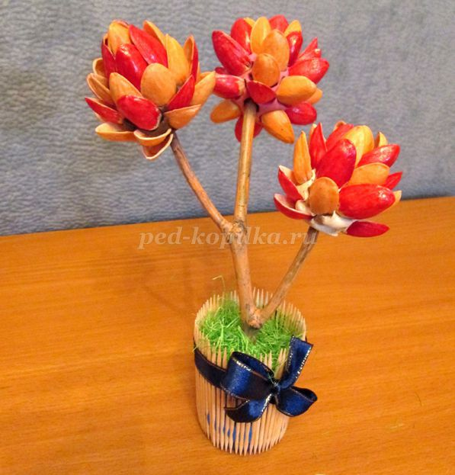Такая поделка станет великолепным декором для вашего дома или украшением в детский сад на праздник осени.

Я благодарю всех участников нашего мероприятия. Мне было приятно с вами общаться, мы вместе дарили друг другу улыбки, смеялись и замечательно провели время. А великолепные деревца счастья долго будут напоминать нам  об этом.